РЕЛЕ КОНТРОЛЯ ТРЕХФАЗНОГО НАПРЯЖЕНИЯ
РСН28

Реле РСН28 предназначены для контроля допустимого уровня напряжения, обрыва и порядка чередования фаз в системах трехфазного напряжения.
Условия эксплуатации
- Температура окружающего воздуха от минус 60 до 70 °С.
- Вибрация мест крепления реле в диапазоне частот 1…500 Гц при ускорении 10 g.
- Удары: многократного действия – 40 g; одиночного действия – 500 g.
- Акустический шум в диапазоне частоты 50-10000 Гц – 130 дБ.
- Реле соответствуют ТУ3425-065-00216823-2000.
- Крепление с помощью четырех винтов М4.
- Основные технические данные реле приведены в таблице 1, а нагрузки, коммутируемые контактами – в таблице 2.
Таблица 1
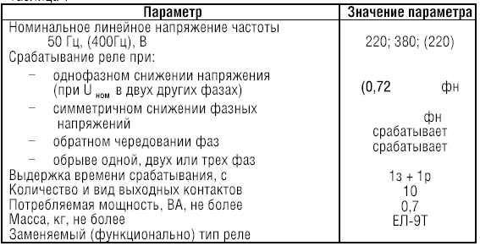

Таблица 2
